О мерах пожарной безопасности в зимний период
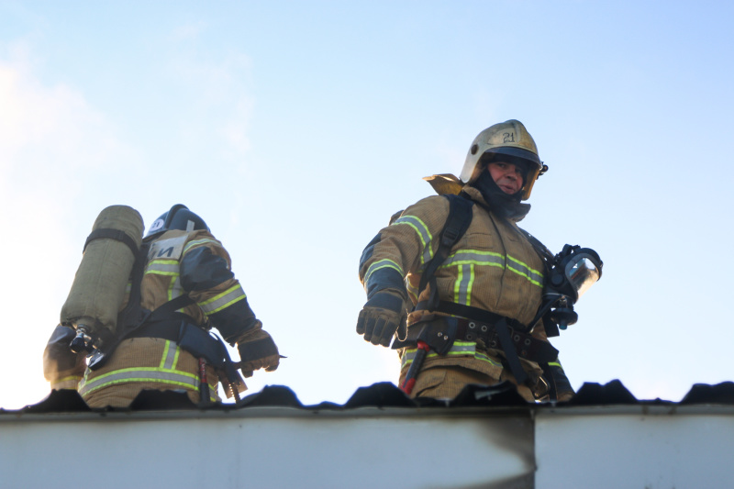
Причинами пожаров, как правило, являются, трещины в кирпичной кладке дымовых труб в результате перекала стенок от сгорания скапливающейся в дымоходах сажи. Применение для обогрева помещений электронагревательных приборов, в т.ч. кустарного изготовления, зачастую приводит к перегрузке электросетей, сильному разогреву контактирующих поверхностей с последующим воспламенением изоляции проводов. Неосторожность взрослых и детей при обращении с огнём, курение.
Рост количества пожаров ежегодно наблюдается в октябре-ноябре (перед подготовкой и во время начала отопительного сезона), в декабре и январе. Период Новогодних и Рождественских праздников характеризуется также увеличением количества погибших и травмированных на пожарах людей.
Требованиями пожарной безопасности установлены определенные правила при устройстве и эксплуатации электротехнических и теплогенерирующих устройств, соблюдение которых позволит Вам максимально обезопасить себя от риска возникновения пожара.
При эксплуатации электроприборов нельзя:
использовать электроприборы в условиях, не соответствующих требованиям инструкций изготовителей, или электроприборы, имеющие неисправности, которые могут привести к пожару, а также эксплуатировать электропровода и кабели с поврежденной или потерявшей защитные свойства изоляцией, пользоваться повреждёнными розетками, рубильниками, другими электрическими изделиями;
обертывать электролампы и светильники бумагой, тканью и другими горючими материалами, а также эксплуатировать светильники со снятыми колпаками (плафонами), предусмотренными конструкцией светильника;
пользоваться электроутюгами, электроплитками, электрочайниками и другими электронагревательными приборами, не имеющими устройств тепловой защиты, без подставок из негорючих материалов;
применять самодельные электронагревательные приборы, использовать в электрощетчиках (щитках) «Жучки» или другие самодельные аппараты защиты от перегрузки и короткого замыкания;
размещать у электрощитов и аналогичных изделий горючие вещества и материалы.
При эксплуатации печей и других отопительных приборов необходимо:
перед началом отопительного сезона печи, котельные и другие отопительные приборы и системы должны быть проверены и отремонтированы;
печи и другие отопительные приборы должны иметь установленные нормами противопожарные разделки (отступки) от горючих конструкций, а также необходимо оборудовать их предтопочным листом размером не менее 0,5х0,7 м;
очищать дымоходы и печи от сажи необходимо перед началом, а также в течение всего отопительного сезона (не реже одного раза в три месяца для отопительных печей и одного раза в месяц для кухонных плит и других печей непрерывной (долговременной) топки);
побелить на чердаках все дымовые трубы и стены, в которых проходят дымовые каналы:
золу и шлак, необходимо проливать водой и удалять в специально отведенные для них безопасные места.
При эксплуатации печного отопления запрещается:
оставлять без присмотра топящиеся печи, а также поручать надзор за ними малолетним детям;
располагать топливо, другие горючие вещества и материалы на предтопочном листе;
применять для розжига печей бензин, керосин, дизельное топливо и другие ЛВЖ и ГЖ;
топить углём, коксом и газом печи, не предназначенные для этих видов топлива;
производить топку печей во время проведения в помещениях собраний и других массовых мероприятий;
использовать вентиляционные и газовые каналы в качестве дымоходов;
перекаливать печи;
устанавливать металлические печи, не отвечающие требованиям пожарной безопасности.

ДаНетВ целях недопущения и предотвращения возможных пожаров в зимний период времени необходимо выполнять следующие элементарные правила пожарной безопасности:
- перед началом отопительного сезона обязательно провести проверку и при необходимости ремонт дымоходов, отопительных печей, котельных, теплогенераторных и калориферных установок, других отопительных приборов и систем;
- печи и другие отопительные приборы должны иметь установленные нормами противопожарные разделки (отступки) от горючих конструкций, а также без прогаров и повреждений предтопочный лист размером не менее 0,5 х 0,7 м;
- также необходимо помнить, что очищать дымоходы и печи (котлов) от сажи необходимо перед началом, а также в течение всего отопительного сезона и не реже: одного раза в три месяца для отопительных печей (котлов) и одного раза в два месяца для печей (котлов) и очагов непрерывного действия;
- не использовать неисправные электроприборы, следите за исправностью электропроводов (электрошнуры, имеющие повреждения изоляции, должны заменяться), не соединяйте электрошнуры с помощью «скруток»;
- не устанавливайте электронагревательные приборы вблизи штор, мягкой мебели;
- не сушите белье над электронагревательными и газовыми приборами.
Но если возгорание произошло, то в первую очередь вызовите пожарную охрану по телефону «01» или «112», четко сообщив адрес, что горит, и после этого самостоятельно приступайте к тушению пожара подручными средствами.
Если пожар принимает угрожающие размеры и самому справиться с огнем не удается, то нужно покинуть помещение, отключив электроснабжение и газ, плотно закрыть двери. Помните, что выполнение этих правил сохранит ваше имущество, вашу жизнь и жизнь ваших близких.
В связи с большим количеством автомобилей, дороги на улицах и во дворах города значительно сузились, что представляет затруднения пожарным автомобилям при выезде на пожары и для проведения спасательных операций. Поэтому убедительно просим оставлять личный транспорт на специально отведенных автостоянках или парковать его во дворе с таким расчетом, чтобы мог проехав пожарный автомобиль. Помните, человеческая жизнь бесценна!
При соблюдении противопожарных требований риск возникновения пожаров минимален.
Хочется еще обратиться и к родителям:
Уважаемые родители! Школьников и дошколят важно постоянно держать их в поле зрения. Не оставляйте детей без надзора даже на самое короткое время. Дети, оставленные без присмотра взрослых, начинают знакомиться с окружающими предметами, стремятся подражать взрослым (играют в приготовление пищи, растапливают печь, разгребают угли в очагах, зажигают свечи, разжигают костер), что и приводит к возникновению пожара, первой жертвой которого становятся они сами.
Не оставляйте спички и зажигалки в местах, доступных для детей. Разъясняйте детям, что огонь - не игрушка. Помните! Дети допускают шалость с огнем только из-за беспечности взрослых.
Родителям - на заметку!
Напишите на листе бумаги текст, который нужно говорить в случае пожара по телефону, указав ваш подробный адрес и телефоны всех специализированных служб: пожарной охраны, милиции, скорой помощи, а также номера членов вашей семьи. Повесьте листок дома возле телефонного аппарата на видном месте.

